Зональні екологічні брейн-ринги
У Херсоні вже майже 10 років діє міський учнівський парламент, у якому навчаються управлінській роботі представники різних шкіл міста. В його мережі працює п’ять комісії, і роботу кращої з них ми раді вам презентувати. Комісія з питань екології та формування здорового способу життя займається заходами різноманітного спрямування. Наприклад, минулого року, у рамках підготовки до Міжнародного екологічного форуму «Чисте місто. Чиста ріка. Чиста планета» вихованцями комісії було розроблено та проведено масштабний захід – «родзинку» – зональний екологічний брейн-ринг «Чистий двір. Чисте місто», участь у якому прийняли більше 1000 учнів із 49 навчальних закладів!
Ще на початку навчального року у нас виникла ідея цього заходу, яка почала розвиватися та поширюватися неймовірними темами та мала колосальний усіх. На іграх, навіть, були присутні почесні гості з Херсонської торгово-промислової палати та управління освіти Херсонської міської ради!
Кожен член нашої комісії знає, що для того, щоб створити будь-який захід необхідно розробити положення та ухвалити рішення на сесії. Звичайно, ми перебуваємо у постійному творчому пошуку, тому неодноразово редагували цей документ.
Отож, наш брейн-ринг проходив у 3 етапи: 1) відбір (тиждень екології та економного природокористування, листопад 2014 р.); 2) півфінал (березень 2015 р.); 3) фінал (місячник екології, квітень 2015 р.). Структура заходу, який складався з 4-5 етапів: 1) привітання (команди оголошували назву, обирали капітана, девіз та емблему); 2) бліц (команда відповідала на 5-10 питань за такими номінаціями: ботаніка, зоологія, екологія, природокористування, здорове харчування); 3) домашнє завдання (теленовини з екології «ЧистоНьюз» та відредагована жартівлива екологічна пісня); 4) конкурс капітанів (капітани самостійно відповідали на питання високого рівня); 5) ігри з публікою.
Нижче ви можете переглянути фотозвіт цього масштабного заходу.
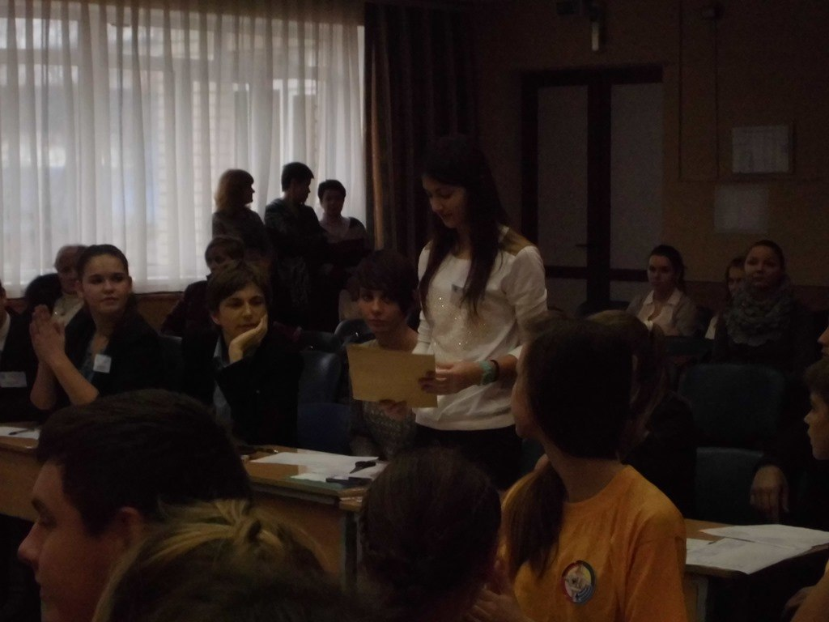
Фотозвіт
